# iVMS-8000-FMS问题处理记录单

|  |  |
| --- | --- |
| **项目名称** | 台州银行理财项目 |
| **问题标题** | 采集设备，获取通道失败 |
| **处理人** | 乔继法 |
| **处理时间** | 2016/09/21 |

## 项目信息

1. 项目编号-名称

IPM20160726114_台州银行理财项目

1. 软件版本

V 2.1

1. 是否定制

否

1. 归档目录

无

## 问题信息

1. 问题标题

采集设备，获取通道失败

1. 问题描述

添加采集设备(NVR)时，点击获取通道，弹出异常提示“获取通道错误”

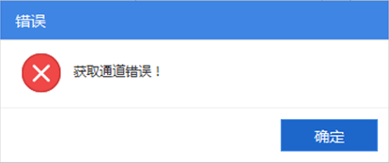

图1 异常提示

1. 排查过程

1）**增加日志**：配置控件在“获取通道”时增加日志，发现部分通道名称为空

2）**发现异常**：WEB排查确认，解析“获取通道”xml时，若存在通道名称为空则出现异常，即弹出上述提示

3）**解决问题**：访问采集器的WEB客户端，修改为空的通道名称后，能够成功获取通道

1. 问题原因

1）采集器存在为空的通道名称，配置控件“获取通道”xml的CHANNEL_NAME字段为空，导致WEB解析失败

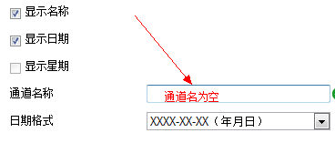

图2 NVR的通道名称为空

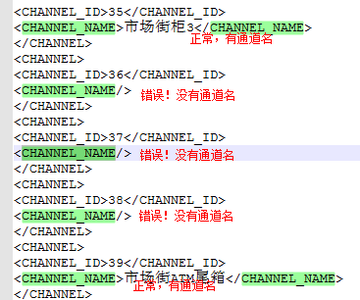

图3 获取通道XML部分

2）一般情况下，技术支持将设置采集设备的所有通道名称，不会出现为空的情况。这次现场接入部分第三方IPC，登录采集器的WEB客户端设置通道名称后，在预览控件不会叠加（可利用第三方工具叠加），并且会清除第三方工具叠加的信息。所以，技术支持最终未设置通道名称

1. 解决方案

登录采集器的WEB客户端设置通道名称（避免为空），再利用第三方工具叠加信息

## 其他

1）理财基线v2.1.1中将修复该问题，获取通道名称为空时自设值（屏蔽异常）

2）理财平台未做接入第三方设备的兼容性测试，所以采集器接入第三方IPC时要注意，可能设置通道名称后预览控件无法叠加